ENUNCIADO PROYECTO

DESCRIPCIÓN:
La compañía Recruitment Solutions ha solicitado nuestros servicios para llevar a cabo el desarrollo de una aplicación que permita organizar el funcionamiento de un Portal de Empleos el cual servirá para gestionar procesos de reclutamiento para cualquier empresa que desee adquirir los servicios de la compañía.
La compañía está planificando desarrollar una aplicación que funcionará como un SAAS en el cual cualquier empresa podrá contratar el uso de la aplicación pagando una membresía. Esta membresía permitirá el uso de la plataforma para gestionar procesos de reclutamiento de personal en cualquiera de las posiciones vacantes de la empresa que haga uso de la plataforma.
Por lo anterior se nos ha contratado como ingenieros de software para llevar a cabo el diseño, desarrollo e implementación de esta aplicación. Por lo que a continuación se listan los principales requerimientos de esta.
- La aplicación permitirá que un usuario registrado dentro de la aplicación pueda manejar la porción del sitio al cual su rol tenga acceso.
- Los usuarios podrán tener rol administrador, Reclutadores y Rol de aspirante (solo consulta).
- Los Reclutadores podrán ser agrupados en Equipos lo cual permitirá que varios reclutadores puedan participar en un mismo proceso de selección para los aspirantes.
- La compañía podrá definir diferentes “Pipelines” para los procesos de selección, los cuales consisten en diferentes etapas de contratación. Por default el Pipeline o etapas de una posición vacante es como el que se muestra a continuación, pero la compañía podrá definir tantos como considere necesario y con las Etapas adecuadas a sus procesos propios:

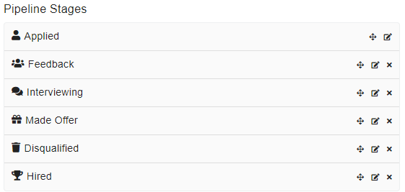

- La aplicación además podrá definir Cuestionarios predefinidos los cuales servirán para asignarse a un Candidato al momento de estar realizando un proceso de Selección.
- Además, se podrán definir Scorecards o evaluaciones las que servirán para evaluar las capacidades de un candidato y a su vez poder escoger al que mejor cumpla con los requisitos de la Posición vacante.
- Al momento de Crear una posición la misma deberá contar con la siguiente información:
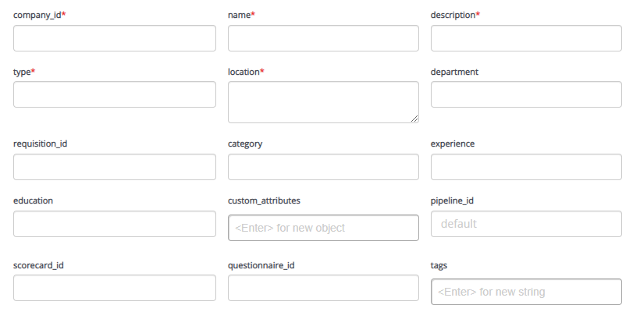
En los que cada uno de los campos deberá cumplir con los siguientes lineamientos:
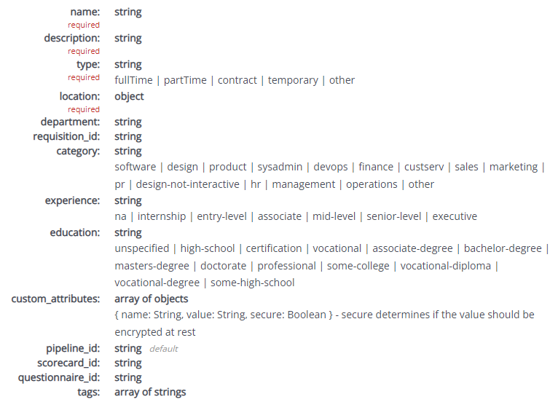
- Para cada Posición podrán aplicar uno a varios Candidatos los cuales deberán contar con la siguiente información:
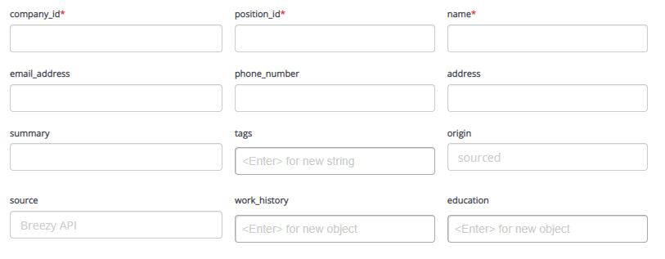
- Un reclutador de personal podrá ir moviendo a cada uno de los candidatos en las distintas etapas del pipeline asignado a la posición en la que están participando de tal forma que al ingresar a una etapa el sistema realizará acciones preconfiguradas para cada Etapa, por ejemplo:
  - Si un candidato llega a la Fase de entrevista el sistema deberá enviarle un correo al candidato indicando que tendrá una entrevista en la fecha que se le indique.
  - Si un candidato entra en la etapa de “Feedback” el sistema deberá enviarle un correo de agradecimiento por participar en el proceso. De manera similar cuando el candidato es descalificado en la fase final
  - Si un candidato entra en la etapa de “Oferta” el sistema le enviará un correo con la oferta salarial.
  - Si un candidato entra en la Etapa “Hired” le llegará un correo indicándole que fue seleccionado para formar parte de la compañía.
- El sistema contará con un Portal de Empleo en donde aparecerá las posiciones Vacantes en la Compañía en el cual los candidatos interesados en participar.
- Para publicar una posición el Reclutador deberá indicar la siguiente Información:
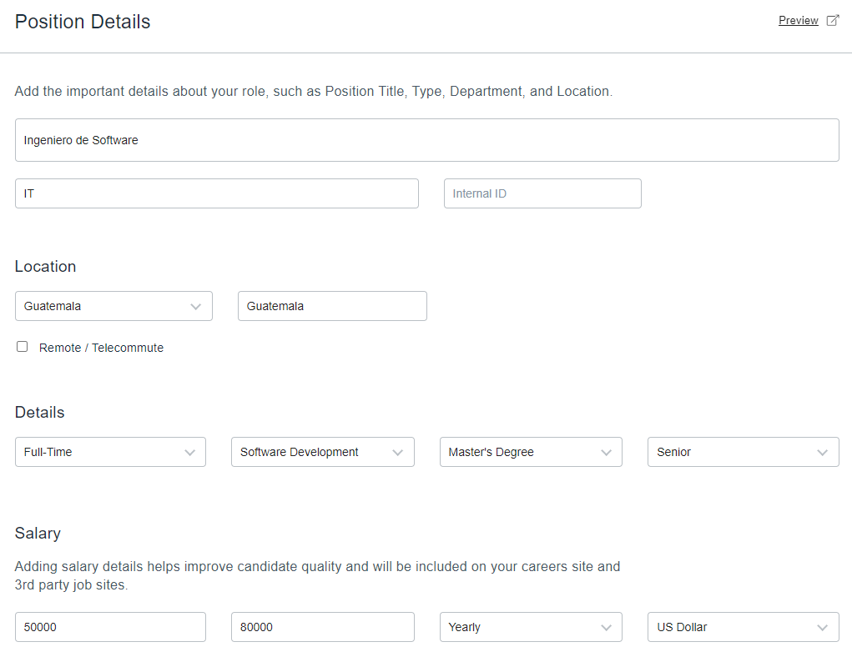
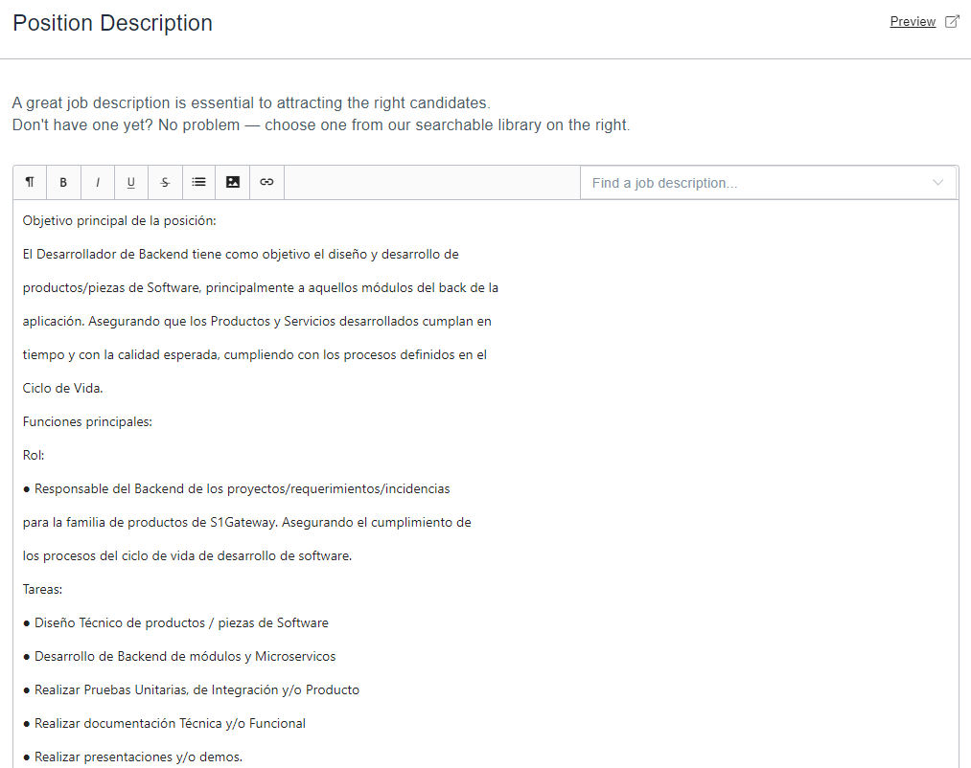
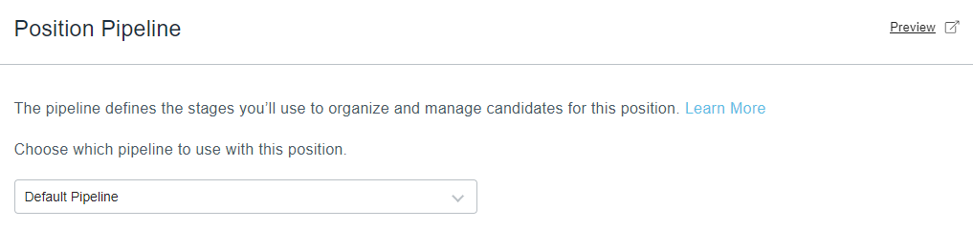
- Lo que permitirá que los candidatos vean la posición en el portar de manera similar a la siguiente pantalla:
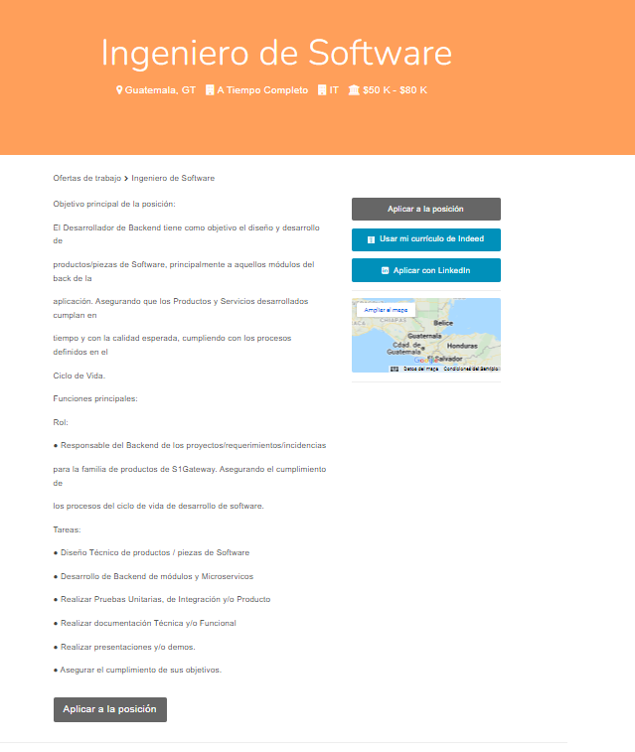
- Para poder aplicar a la posición un candidato deberá llenar un formulario similar al siguiente:
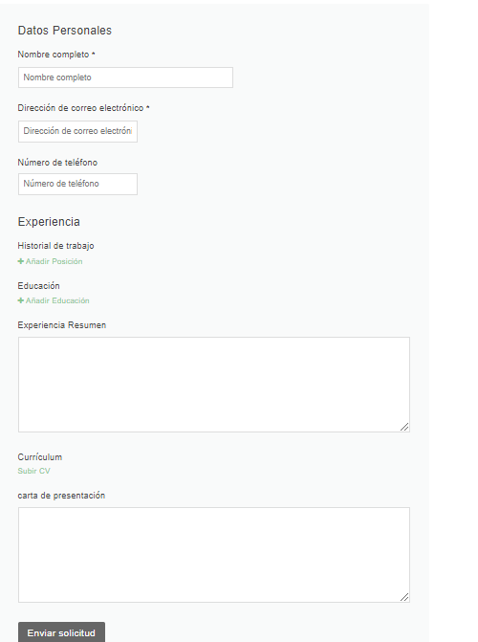

Para todo lo anterior como empresa de desarrollo de Software se le requiere que realice un diseño global de la aplicación WEB que permitirá tanto administrar los procesos de selección como la aplicación de candidatos a cada una de las posiciones vacantes.
Sin embargo, para el desarrollo actualmente se le requiere únicamente el Desarrollo e Implementación de una Capa de APIs Rest los cuales formaran parte del Backend de la aplicación, por lo que deberá diseñar la aplicación completa pero únicamente desarrollar el Backend de la misma en esta primera etapa.
Se requiere que desarrolle e implemente los siguientes Endpoints de los APIs del Backend:
- Endpoits Compañía
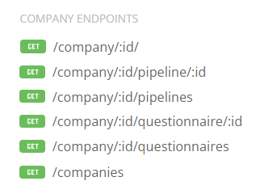
- GET /company/:id
  - Recuperar la información de la empresa asociada con el usuario autenticado y la identificación de la empresa
- GET /company/:id/pipeline/:id
  - Recuperar etapas de un Pipeline por ID
- GET /company/:id/pipelines
  - Recuperar todos los pipelines de la empresa
- GET /company/:id/questionnaire/:id
  - Recuperar cuestionario por id
- GET /company/:id/questionnaires
  - Recuperar todos los cuestionarios de la empresa
- GET /companies
  - Recuperar todas las empresas
- Endpoints Posiciones
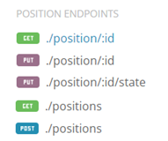
- GET /position/:id
  - Recuperar detalles para la identificación de posición dada
- PUT /position/:id
  - Actualizar detalles para el puesto dado
- PUT /position/:id/state
  - Actualizar el Estado para el puesto dado
- GET /positions
  - Recuperar todas las posiciones para una empresa determinada en un estado determinado (estado)
- POST /positions
  - Crear una nueva posición
- Endpoints Candidatos
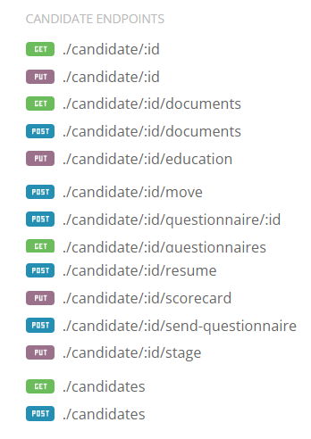
- GET /candidate/:id
  - Recuperar candidato por id para el puesto dado
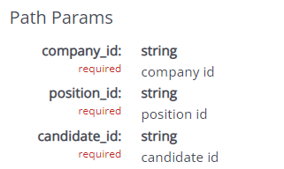
- PUT /candidate/:id
  - Actualiza a un candidato en un puesto
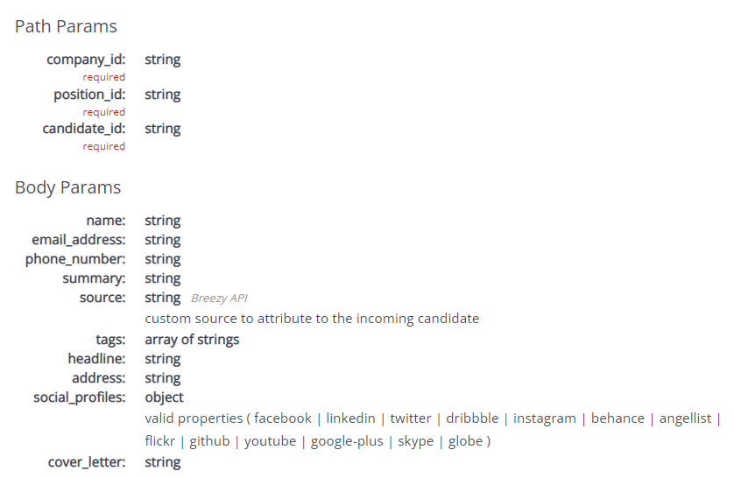
- GET /candidte/:id/documents
  - Recuperar documentos de candidatos por identificación para un puesto determinado
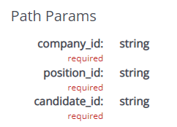
- POST /candidte/:id/documents
  - Agrega un nuevo documento para el candidato

- PUT /candidate/:id/education
  - Agrega una entrada de educación a un candidato

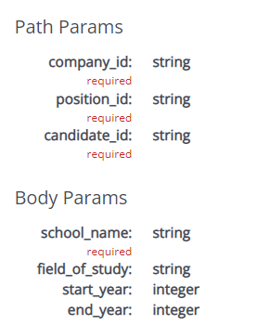
- POST /candidate/:id/move
  - Mueve a un candidato de un puesto a otro
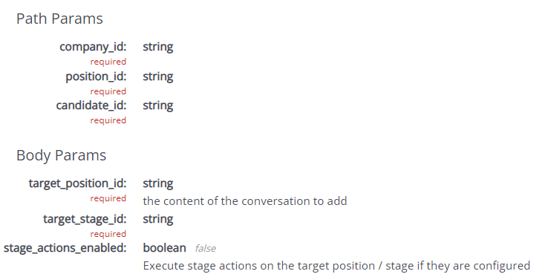
- POST /candidate/:id/questionnaire/:id
  - Guardar las respuestas de los candidatos a un cuestionario
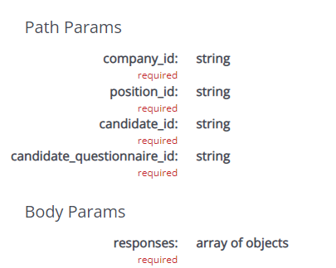
- GET /candidate/:id/questionnaires
  - Recuperar cuestionarios de candidatos
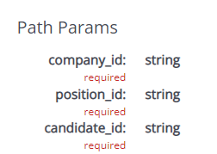
- POST /candidate/:id/resume
  - Adjunte un archivo de currículum a un candidato existente
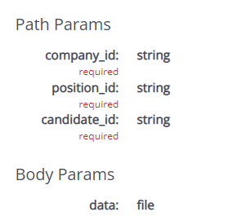
- PUT /candidate/:id/scorecard
  - Actualizar el cuadro de mando del candidato para el usuario
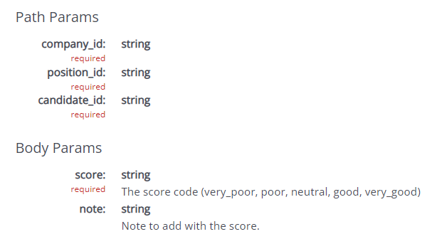
- POST /candidate/:id/send-questionnaire
  - Crear un nuevo cuestionario para un candidato
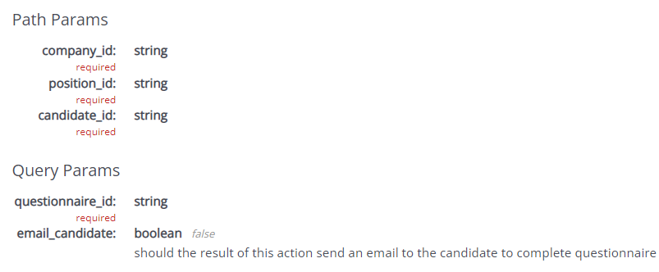
- PUT /candidate/:id/stage
  - Mover candidato a la etapa especificada
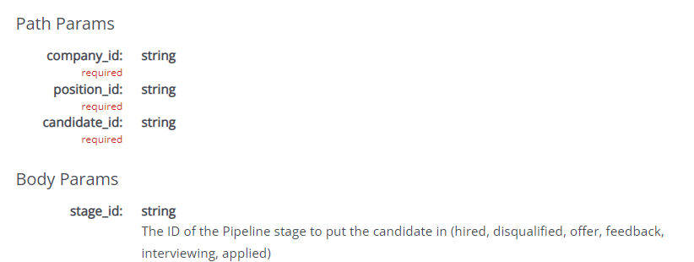
- GET /candidates
  - Recuperar candidatos para un puesto dado con un objeto de candidato abreviado
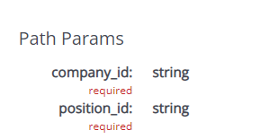
- POST /candidates
  - Añadir un nuevo candidato a un puesto
